מטלת מנחה (ממ"ן) 13
הקורס: 04101 - אשנב למתמטיקה
חומר הלימוד למטלה: יחידה 4
מספר השאלות: 4 | משקל המטלה: 3 נקודות
סמסטר: 2009ג | מועד הגשה: 23.8.2009
קיימות שתי חלופות להגשת מטלות:
- שליחת מטלות באמצעות מערכת המטלות המקוונת באתר הבית של הקורס
- שליחת מטלות באמצעות הדואר או הגשה ישירה למנחה במפגשי ההנחיה
הסבר מפורט ב"נוהל הגשת מטלות מנחה"

שאלה 1
- תהי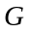 חבורה ביחס לפעולה ∗. נתון שלכל 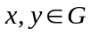 מתקיים: 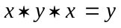.
הוכח כי כל איבר של הוא נגדי לעצמו וכי היא חבורה חילופית.
- תהי חבורה ביחס לפעולה ∗, ויהיו 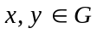. הוכח שאם x הוא נגדי ל- 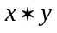
אז .

שאלה 2
תהי 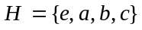 קבוצה בת ארבעה איברים שונים שעליה מוגדרת פעולה בינרית ∗ .
נניח כי e הוא איבר נטרלי ב- H וכי 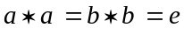.
- הוכח כי אם ב- H מתקיימים חוקי הצמצום, אז 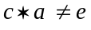.
- הוכח כי אם ∗ פעולה קיבוצית אז 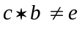.
- הוכח כי אם H חבורה ביחס ל- ∗ אז 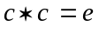.
- השלם את טבלת הפעולה של H במקרה שהיא חבורה.

שאלה 3
- הוכח שאם בחבורה כל איבר נגדי לעצמו אז, חילופית.
- הוכח שהחבורה כיחס לפעולת החיבור מודולו 5, 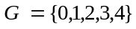 היא חילופית, אך אין בה איבר שנגדי לעצמו פרט לאיבר הנטרלי.
- הדגם חבורה לא חילופית שבה קיים איבר שנגדי לעצמו ושאינו האיבר הנטרלי.

שאלה 4
תהי 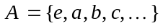 קבוצה שבה 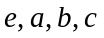 הם איברם שונים זה מזה, ועליה מוגדרת פעולה בינרית ∗ המקיימת את חוקי הסגירות, הקיבוציות, ואת חוקי הצמצום.
נתון כי e הוא נטרלי וכי a נגדי לעצמו.
- הוכח שבקבוצה 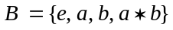 (שהיא כמובן חלקית ל- A) יש ארבעה איברים שונים.
- הוכח שאם 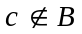 אז 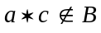.
- הוכח שבחבורה בת חמישה איברים אין איבר שנגדי לעצמו ושונה מהאיבר הנטרלי.

